FRELON ASIATIQUE ET RECHERCHE DE NIDS

Le frelon asiatique poursuit sa progression sur le territoire régional. Outre la problématique liée à sa présence sur les zones urbanisées, il représente une véritable menace pour la biodiversité¹ et la santé des abeilles2.

Plan de surveillance et de lutte régional

Un dispositif de surveillance et de lutte, piloté par la FRGDS³, vise à repérer et faire détruire les nids par des entreprises spécialisées avant la sortie des fondatrices (à la fin de l’automne), afin de maintenir la population de frelons asiatiques à un niveau acceptable.
Deux types de nids peuvent être observés :
- Les nids primaires : visibles dès les premiers beaux jours,au printemps,
- Les nids secondaires : visibles dès le début de l’été, correspondant à une délocalisation de la colonie qui abandonne le nid primaire, trop petit.

Comment signaler un individu ou un nid ?
Toute personne suspectant la présence d’un frelon asiatiqueest invitée à en faire lesignalement soit :
- Sur la plateforme de signalementen ligne : frelonsasiatiques.fr
- En téléchargeant l’application mobile
« Frelon Asiatique »
2019 : Une baisse du nombre de nid découverts

Sur l’ensemble de la régionAuvergne Rhône-Alpes, le nombre de nids observés en 2019 est de 786contre 1855en 2018.
Dans la Loire, 7nids découverts en 2019 contre17en 2018
Les conditions climatiques de l’année semblent avoir été défavorables au prédateur. Malgré tout, le frelon asiatique continue sa progression.

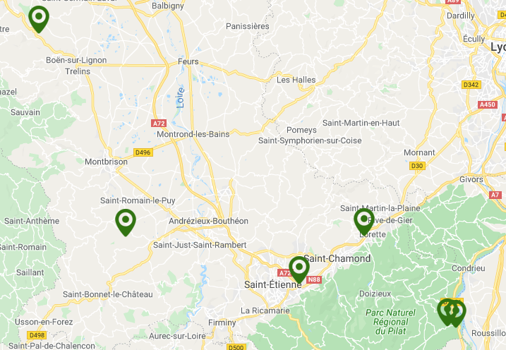

Carte : Nids de frelon asiatique détruits sur le département de la Loire en 2019

Section apicole GDS Auvergne Rhône-Alpes

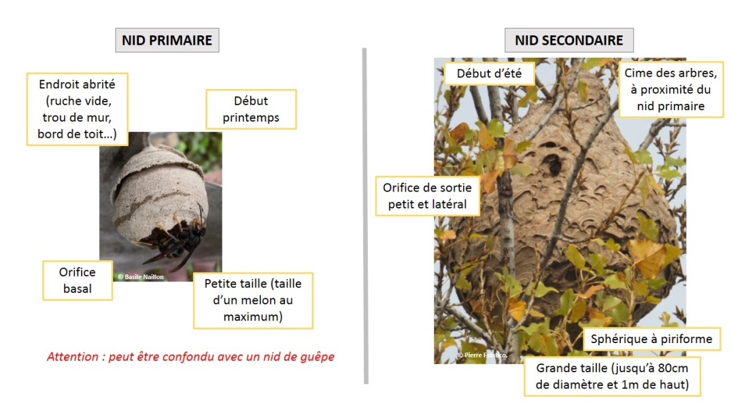

Règlement UE 2016/1141 de la Commission du 13 juillet 2016
2Arrêté du 26 décembre 2012
3FRGDS : Fédération Régionale des Groupements de Défense Sanitaire

